ДУ «ІНСТИТУТ ЕПІДЕМІОЛОГІЇ ТА ІНФЕКЦІЙНИХ ХВОРОБ
ім. Л.В.ГРОМАШЕВСЬКОГО НАМН УКРАЇНИ»

НАУКОВИЙ ЦЕНТР ГРИПУ ТА ГРІ

Тижневий бюлетень про ситуацію з грипу в Україні
за даними 4 дозорних центрів
(Київ, Дніпро, Одеса, Хмельницький).
50 тиждень 2016 року

Публікується на сайті www.ukrinfluenza.com.ua
З 2008 року в Україні функціонує система дозорного епіднагляду за грипоподібними захворюваннями (ГПЗ) та тяжкими гострими респіраторними захворюваннями (ТГРЗ). Дозорні центри розташовані у різних географічних зонах країни: в м. Києві, м.Дніпрі, м.Одесі та м.Хмельницькому, які включають 18 дозорних станцій: 10 – стаціонарів та 8 - поліклінік.
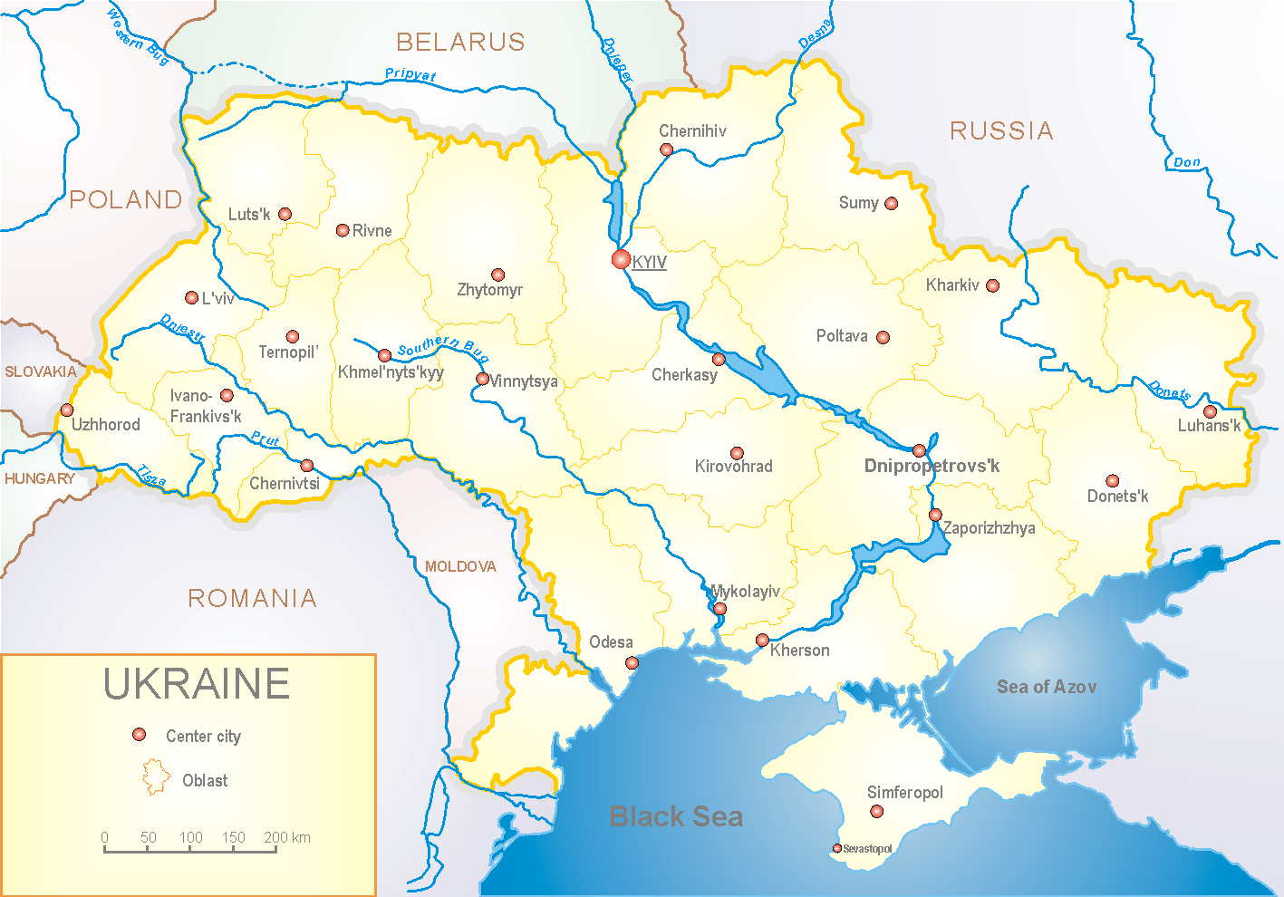

За даними системи дозорного епіднагляду за грипом в Україні, у 8 поліклініках 4-х дозорних центрів кількість амбулаторних хворих, що відповідають визначенню ГПЗ на 50 тижні (12.12.-18.12.16 р.) становила 189 випадків (пок. 91,1 на 100 тис. відповідного населення). У порівнянні з минулим тижнем відбувся приріст рівнів захворюваності на 20,4 %, лабораторно підтверджено 18 випадків грипу А(Н3) (рис.1).

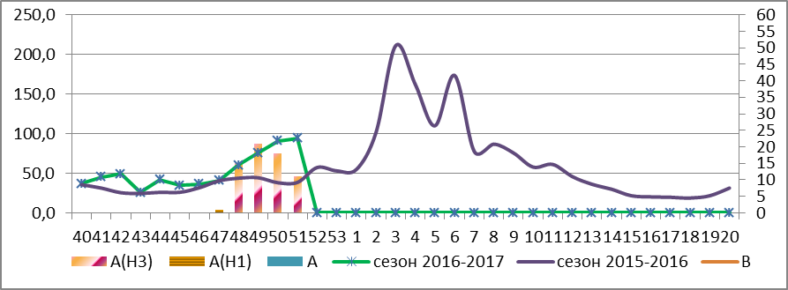

Рис.1. Динаміка реєстрованих випадків, що відповідають визначенню ГПЗ та кількість підтверджених випадків грипу в 4-х дозорних центрах України в сезоні 2016-2017 років.

На 50 тижні в 10 стаціонарів 4-х дозорних центрів було госпіталізовано 1909 хворих, що на 12,1 % більше ніж на минулому тижні. Кількість хворих, що відповідали визначенню ТГРЗ складало 226 випадків (7,61 на 100 тис. відповідного населення), у порівнянні з минулим тижнем рівні захворюваності зросли на 27,7 %. За тиждень лабораторно підтверджено 34 випадки грипу А(Н3) (рис.2).

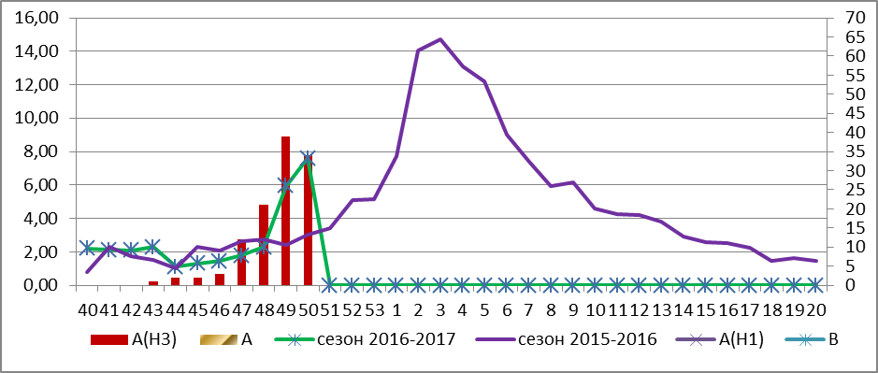

Рис. 2 Динаміка реєстрованих випадків ТГРЗ та кількість лабораторних підтверджень грипу в 4-х дозорних центрах України в сезоні 2016-2017 років.

На 50 тижні питома вага тяжких випадків склала 11,8% від усіх госпіталізованих хворих і у порівнянні з минулим тижнем зросла на 0,8% (рис. 3 ).
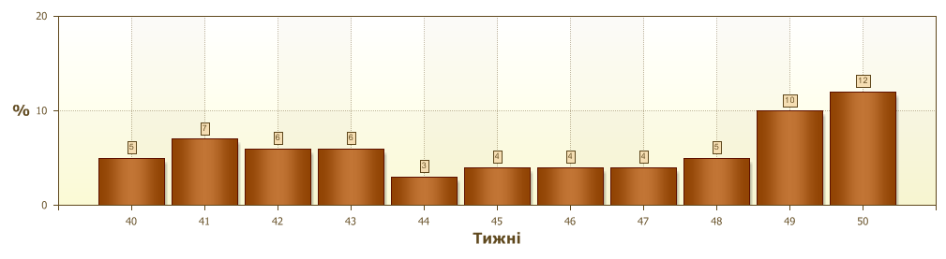
Рис. 3. Питома вага ТГРЗ від загальної кількості госпіталізованих хворих у 10-ть стаціонарів ДЦ.

З 40 по 50 тиждень 2016-2017 рр. методом ПЛР було обстежено 305 зразків від хворих на ГПЗ та ТГРЗ, було виявлено 165 позитивних знахідок на грип: А – 14 вип., А(Н1) – 1 випадок, А(Н3) – 150 випадків (рис. 4).

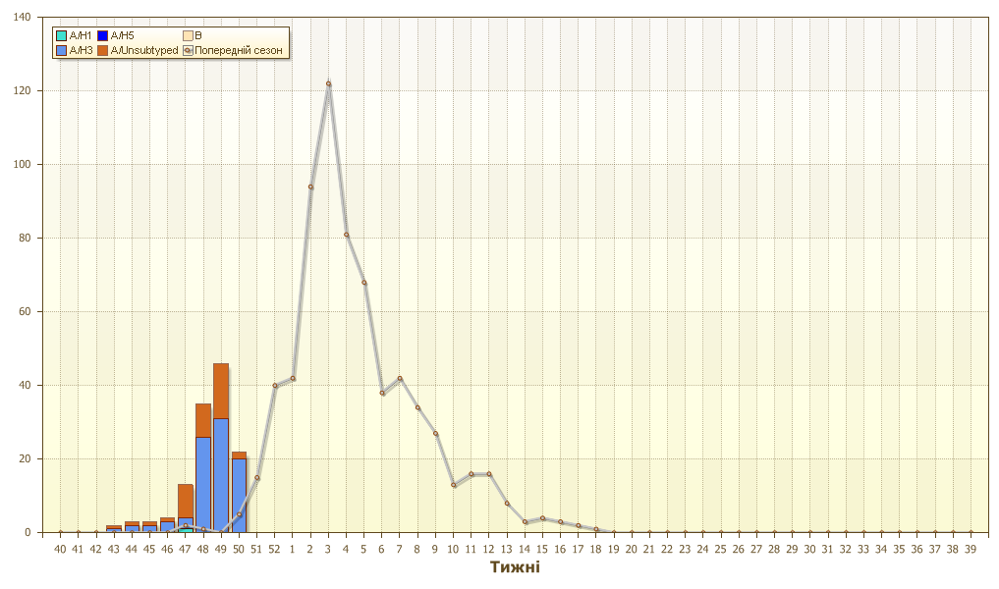

Рис. 4. Кількість лабораторно підтверджених випадків серед хворих з ГПЗ та ТГРЗ у 4-х дозорних центрах України в сезоні 2016-2017 років.

Отже, на 50 тижні 2016 року продовжується поступове зростання рівнів захворюваності, а саме за рахунок тяжких випадків, що спричинено активною циркуляцією вірусу грипу А(Н3).

Виконавці:
д.мед.н. Міроненко А.П.
к.мед.н. Голубка О.С.

